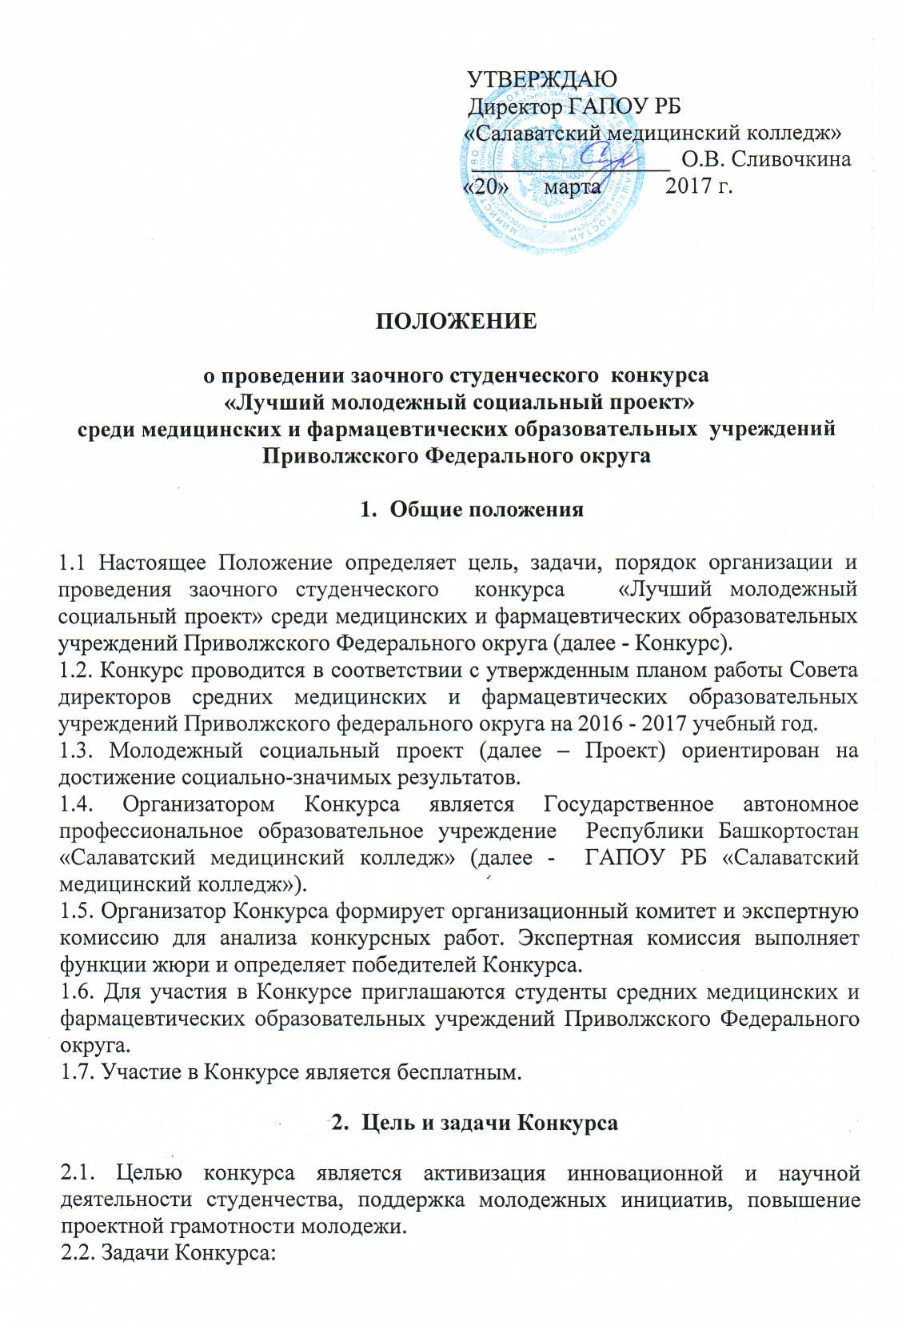

- привлечение студентов к научно-техническому творчеству;
- популяризация социально - значимой деятельности в молодежной среде;
- формирование и развитие навыков проектной и инновационной деятельности;
- формирование политического образа мышления и общественной инициативы.
3. Порядок организации и проведения Конкурса
3.1. Количество участников от одной образовательной организации не более 3-х работ.
3.2. На Конкурсе могут участвовать как проектные группы, так и индивидуальные авторы.
3.3. Прием заявок (приложение 1) и конкурсных работ на участие в заочном Конкурсе проводится в период с 24.04.2017 г. по 28.04.2017 г. на электронный адрес uch_smu@mail.ru с темой письма «Заочный студенческий конкурс».
3.4. Для отправки материала на каждого участника формируется папка с пометкой «Заочный студенческий конкурс - ФИО участника», в которую входят заявка и конкурсная работа.
3.5. Экспертная комиссия по оцениванию конкурсных работ будет работать с 03.05.2017 г. по 11.05.2017 г.
3.6. Материалы, не соответствующие установленным настоящим Положением требованиям, не допускаются к участию в Конкурсе.
3.7. Материалы, направленные на Конкурс, не рецензируются и не возвращаются.
3.8. Работы, присланные участниками, должны быть авторскими, не заимствованными из Интернета и не нарушающими авторских прав третьих лиц.

- Требования к оформлению конкурсных работ

4.1. Конкурсная работа должна представлять собой актуальный, ориентированный на практическую реализацию авторский проект в любой форме (проект, дело, акция или комплекс мероприятий) с описанием его целевой направленности, целевой группы, сроков реализации, ресурсного обеспечения, конкретных механизмов его реализации и результатов (если на стадии реализации).
4.2. Текстовый материалы оформляется на листах формата А4 с полями: слева – 3 см., справа – 1 см., сверху и снизу – 2 см., шрифт Times New Roman, 14 пт (для таблиц 12 пт), междустрочный интервал – одинарный, выравнивание по ширине страницы.
4.3. В приложения к Проекту могут войти: графические изображения (чертежи, схемы, диаграммы и др.), фотографии, расчёты, необходимые для осуществления планируемых действий, сценарии, анкеты, результаты социальных опросов, отзывы и т.д.

4.4. Конкурс социальных проектов проводится по номинациям:
«PRO - Молодежь» - в номинации могут быть представлены проекты, затрагивающие все сферы деятельности молодежи: студенческое самоуправление, спорт, молодежные общественные организации, движения, волонтерство, досуг и отдых.
«PRO - Истоки» - проекты, имеющие отношение к историко - культурным истокам, выдающимся личностям малой родины, к сохранению и развитию ее традиций, культуры, народных промыслов, фольклора.
«PRO - ЗОЖ» - проекты, направленные на пропаганду здорового образа жизни.
«PROфилактика и социальная адаптация» - проекты, направленные на профилактику безнадзорности и правонарушений несовершеннолетних, работу с подростками, находящимися на учете в комитете по делам несовершеннолетних, находящимися в социально-опасном положении, употребляющих алкоголь и наркотики.
«Арт-PRO» - любые творческие проекты, связанные с музыкальной, хореографической, театральной деятельностью и изобразительным искусством.
«IT-PRO» - проекты в области IT-технологий, включающие разработку и совершенствование программного обеспечения, компьютерную графику, компьютерные модели и системы, web-дизайн и электронику.
«PROизводство» - проекты, направленные на создание новых или усовершенствованных продуктов: товаров, услуг.
«PRO-Гражданственность» - проекты, направленные на обеспечение высокого уровня гражданской активности, сознание своих прав и обязанностей по отношению к государству.

5. Критерии оценивания конкурсных работ

1 | Актуальность проекта для современного общественного развития страны. | 0 - 10 балла
2 | Полнота раскрытия проекта. | 0 - 10 балла
3 | Структурированность и системность представленной информации. | 0 - 10 балла
4 | Творческий подход и информативность. | 0 - 10 балла
5 | Социальная эффективность: востребованность, снижение социальной напряженности. | 0 - 10 балла
6 | Наглядность и качество оформления. | 0 - 10 балла
7 | Уровень эффективности социального проекта. | 0 - 10 балла
ИТОГО |  | максимальное количество –  70 баллов

6. Подведение итогов Конкурса и награждение участников

6.1. Итоги Конкурса подводятся по протоколу экспертной комиссии с учетом всех поступивших конкурсных работ.
6.2. Авторы лучших работ будут награждены Дипломами I, II, III степени. Все участники Конкурса, не получившие призовые места, получают Сертификаты участников.
6.3. Все Дипломы и Сертификаты высылаются в электронном виде на электронные адреса указанные в заявках.
6.4. Итоги Конкурса будут размещены 12.05.2017 г. на сайте ГАПОУ РБ «Салаватский медицинский колледж» http://salavatmk.ru, в разделе «Новости колледжа».
7. Контакты организаторов Конкурса
7.1. По вопросам организации и проведения Конкурса обращаться: Галиахметова Алсу Тимиряновна – методист, 89178057070.
Е-mail: alsou.g@mail.ru

Приложение 1

Заявка на участие
в заочном студенческом конкурсе
«Лучший молодежный социальный проект»
среди медицинских и фармацевтических образовательных учреждений Приволжского Федерального округа

Полное название образовательного учреждения
ФИО участника
Курс и специальность
Номинация
Название работы
ФИО и должность руководителя
Электронная почта
Контактный телефон
ФИО руководителя учреждения

Примечание: заявка на участие в Конкурсе заполняется на каждого участника.

